**FRUTISUMAPAZ**

**MVP, IMPAC MAPPING, PRODUCT BACKLOG**

**INTEGRANTES:**

**Carol Juliana Cañon Vergara**

**Johan Sebastian Martinez**

**Laura Gutierrez Pinzon**

**Universidad de Cundinamarca**

**Ing de sistemas**

**Ing de Software 2**

**Fusagasugá**

**2019**

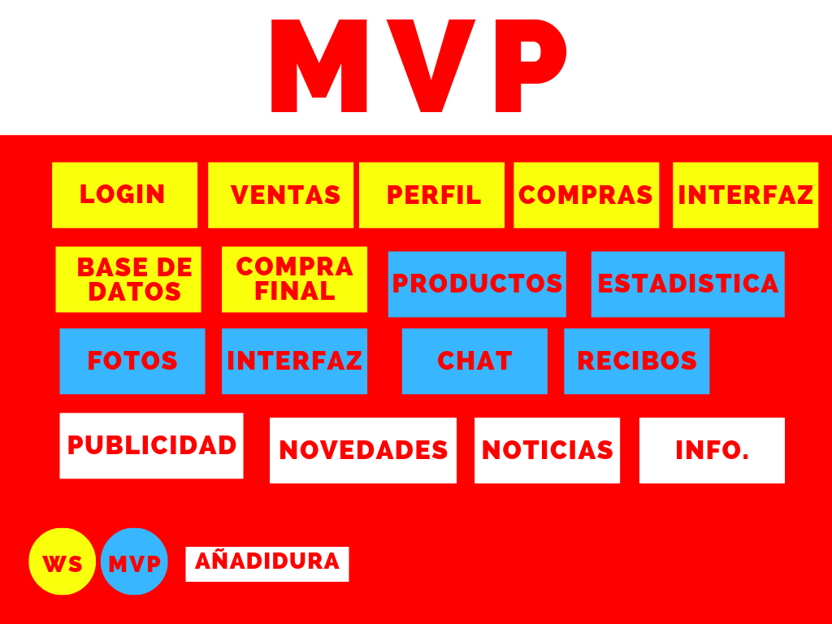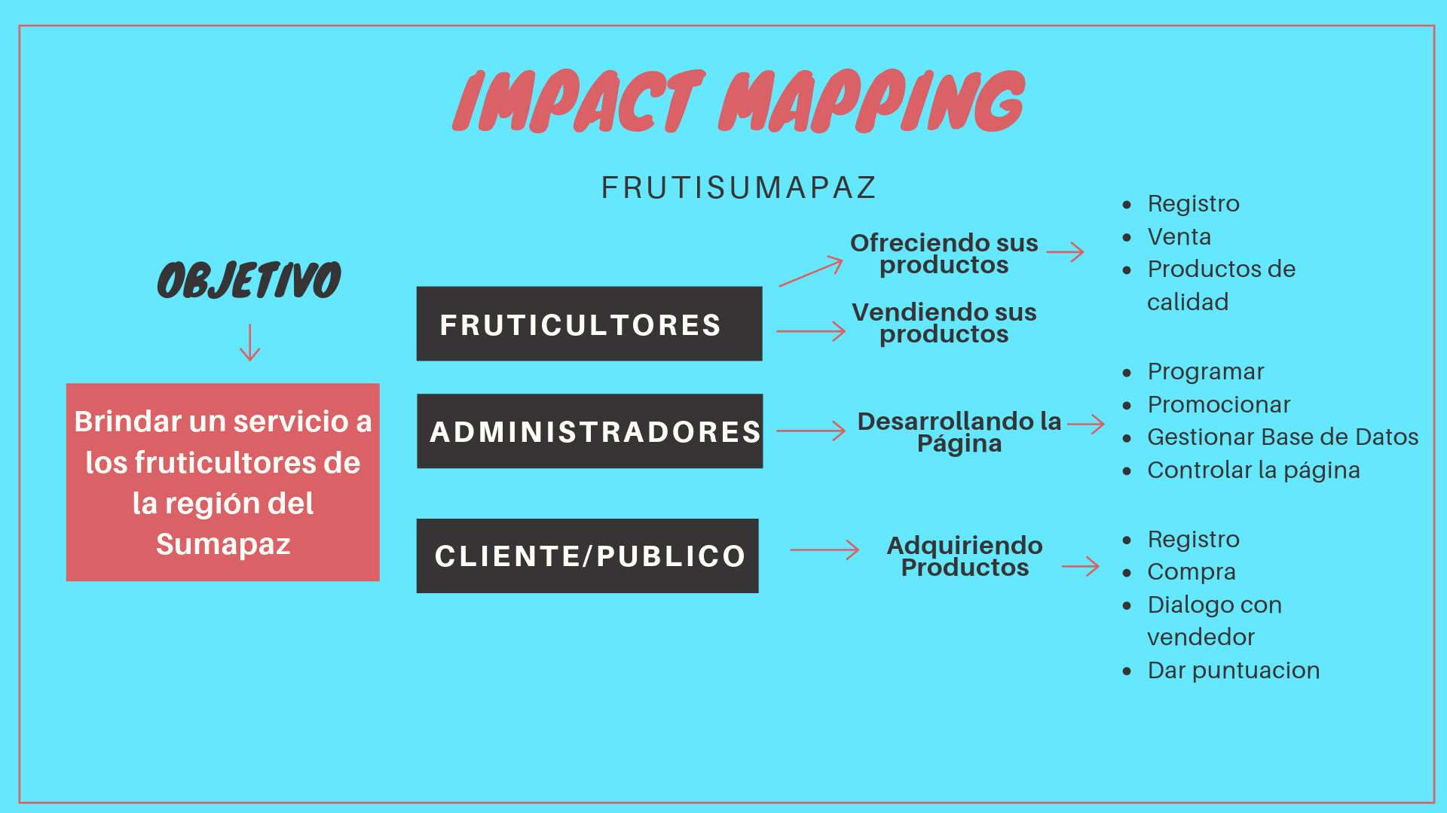

Product Backlog

|  |  |
| --- | --- |
| ACTIVIDAD | TIEMPO |
| Base de Datos | 3 Semanas (16 - 30 de Septiembre) |
| Login | 3 Semanas (16 - 30 de Septiembre) |
| Interfaz | 3 Semanas (16 - 30 de Septiembre) |
| Ventas(productos) | 3 Semanas (16 - 30 de Septiembre) |
| Compras(productos) | 3 Semanas (16 - 30 de Septiembre) |
| Chat(Comunicacion) |  |
| Perfil Usuarios |  |
| Compra / Venta Final |  |
| Productos | 2 Semanas(1-15 de Octubre) |
| Fotos |  |
| Interfaces Sobrantes |  |
| Recibo Usuarios |  |
| Estadísticas Vendedor |  |
| Publicidad |  |
| Noticias |  |
| Novedades |  |
| Producto final |  |
| Diseño |  |

